[Профилактика заболеваний](http://cgon.rospotrebnadzor.ru/content/63)

**Туберкулез излечим!**

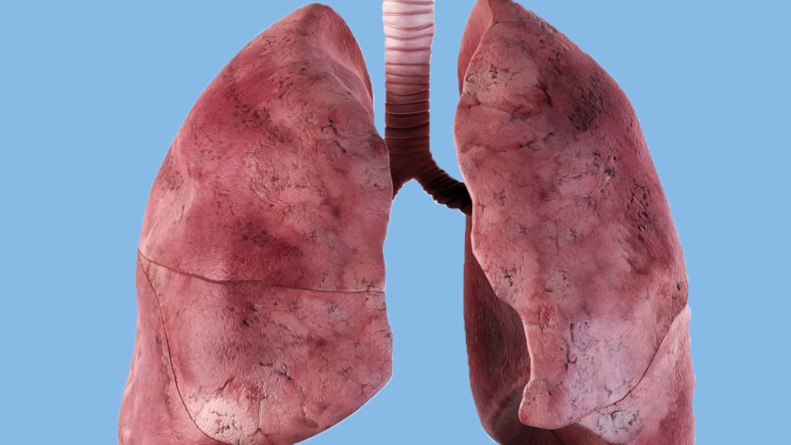

Туберкулез – не приговор, он излечим. Трудности, связанные с этой болезнью, преодолимы, а на пути к выздоровлению нужно сохранить свои силы и здоровье близких. Мы расскажем, как это сделать.

Туберкулез – инфекционное заболевание, вызываемое особым микроорганизмом - микобактерией туберкулеза. Болезнь эта смертельно опасная, но излечимая. Главное – не терять время, не прятать голову в песок, надеясь, что «само пройдет», не заниматься самолечением, а вовремя обратиться к врачам-фтизиатрам.

Чем раньше выявлен туберкулез, тем быстрее и успешнее будет лечение.

Для человека, заболевшего туберкулезом, главная задача в период болезни – доскональное соблюдение рекомендаций врача: прием всех назначенных лекарств, прохождение необходимых обследований, соблюдение других рекомендаций.

Нельзя самостоятельно менять схему лечения, сокращать длительность приема и дозы принимаемых лекарств!

В первые месяцы пациенты могут отмечать у себя побочные эффекты, связанные с приемом противотуберкулезных препаратов. О них нужно сообщить лечащему врачу, но ни в коем случае нельзя самостоятельно эти препараты отменять, потому что отмена лекарств или изменение схемы их приема будет помогать микобактериям туберкулеза выжить.

Если лечение закончено преждевременно, вероятность того, что болезнь вернется, очень высока!

Более того, «недобитая» микобактерия может выработать устойчивость к принимаемым препаратам и следующий курс терапии может оказаться неэффективным.

Некоторые лекарства, которые вы принимаете помимо противотуберкулезной терапии, могут влиять на эффективность и переносимость лечения.

Важно сообщать врачу обо всех принимаемых препаратах, даже если это просто витамины или БАДы.

Особенно важно знать врачу, если вы принимаете эти средства:

• противоэпилептические (карбамазепин и др.);

• гормональные (преднизолон и др.);

• наркотические (метадон, героин и др.);

• противовоспалительные (парацетамол, нимесулид, диклофенак и др.);

• онкологические;

• противозачаточные.

Лечение туберкулеза – длительный процесс, потому что микобактерия туберкулеза погибает очень медленно.

В случае четкого соблюдения всех назначений врача лечение активной формы туберкулеза занимает в среднем год.

Лекарства нужно принимать даже тогда, когда самочувствие уже улучшилось, потому что микобактерии туберкулеза все еще могут бессимптомно находиться в тканях организма. Кроме того, важно принимать лекарства в строго определенное время, чтобы их концентрация в крови и пораженном органе не снижалась, а микобактерия не могла «отдохнуть».

Не паникуйте, наберитесь терпения и вы обязательно победите болезнь!